

# O nas – tekst łatwy do czytania i rozumienia

## Gdzie jesteśmy?

Przedszkole Miejskie nr 207 w Łodzi znajduje się przy ulicy Piotrkowskiej 207.

Do budynku przedszkola wejdź przez bramę od ulicy Piotrkowskiej.

To jest brama do przedszkola.

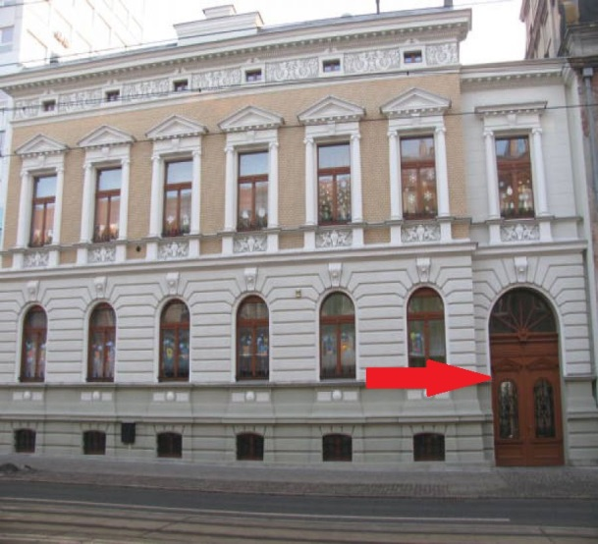 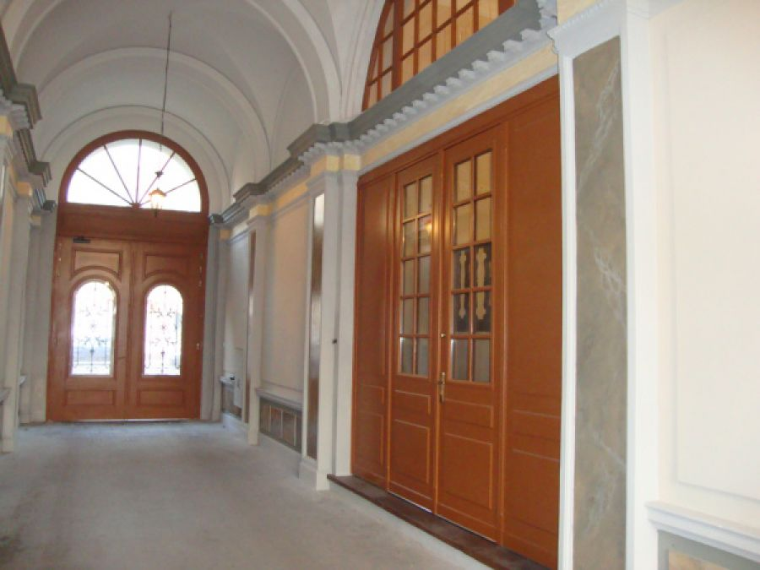

Przejdź przez bramę i na dziedziniec przedszkola

To jest dziedziniec przedszkola.

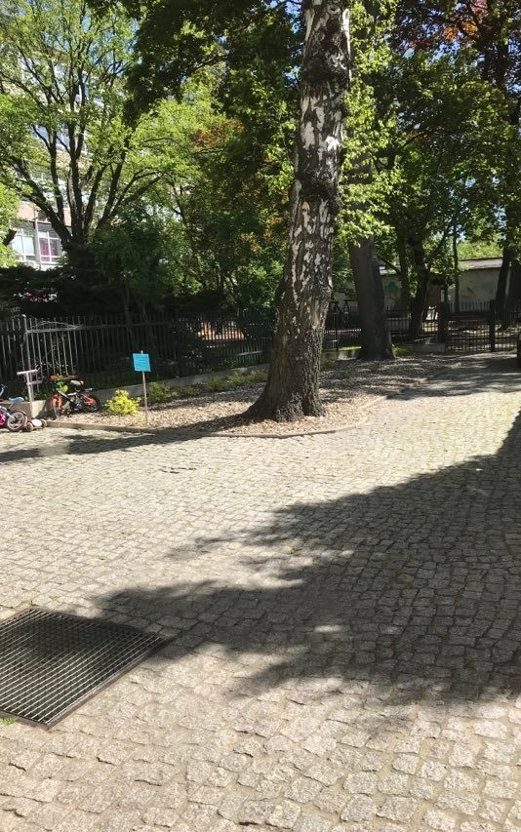

Skręć w lewo i zejdź po schodach.

To są schody.

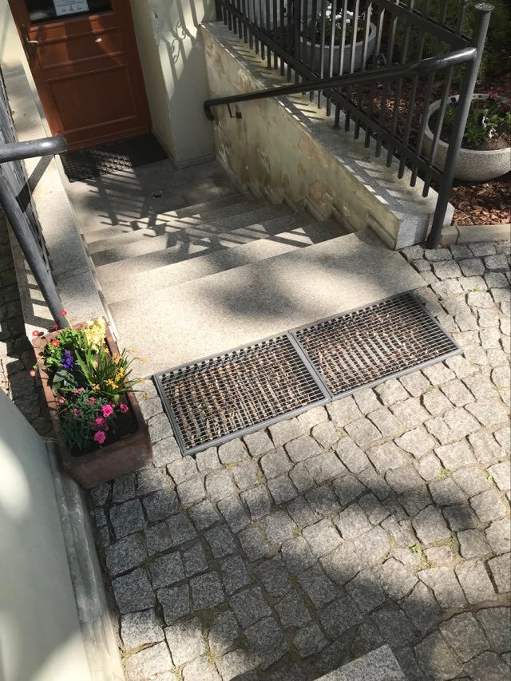

To są drzwi do przedszkola.

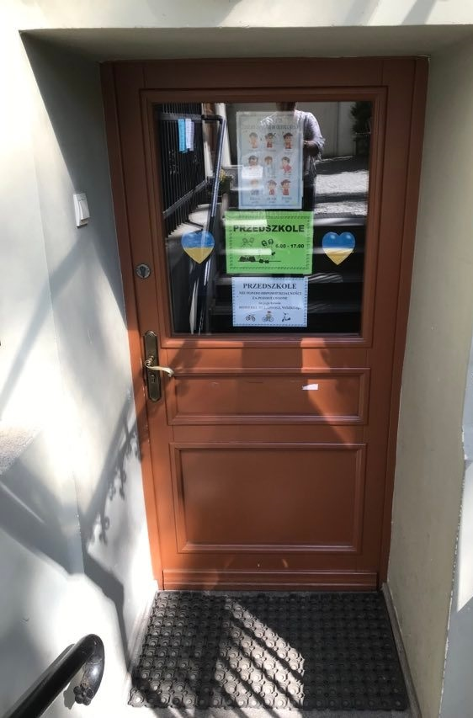

Zadzwoń dzwonkiem.

To jest dzwonek.

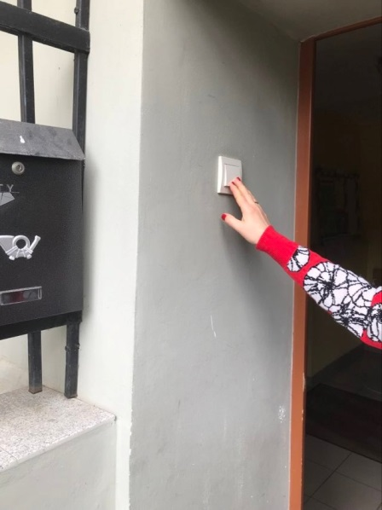

Naciśnij przycisk.

Poczekaj na osobę, która otworzy ci drzwi.

To jest osoba otwierająca drzwi

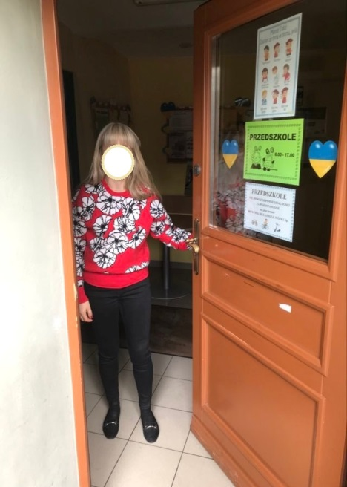

Wejdź do budynku.

Podaj cel wizyty osobie, która do Ciebie podejdzie.

Osoba ta zaprowadzi cię do odpowiedniego pokoju.

## Czym zajmuje się przedszkole?

Przedszkole zapewnia opiekę dzieciom w wieku od 3 do 6 lat.

W przedszkolu dzieci uczą się i bawią.

## Jak pracujemy?

Przedszkole czynne jest 5 dni w tygodniu: od poniedziałku do piątku.

Przedszkole czynne jest od godziny 6:00 do godziny 17:00.

## Jak wygląda nasze przedszkole?

To jest szatnia.

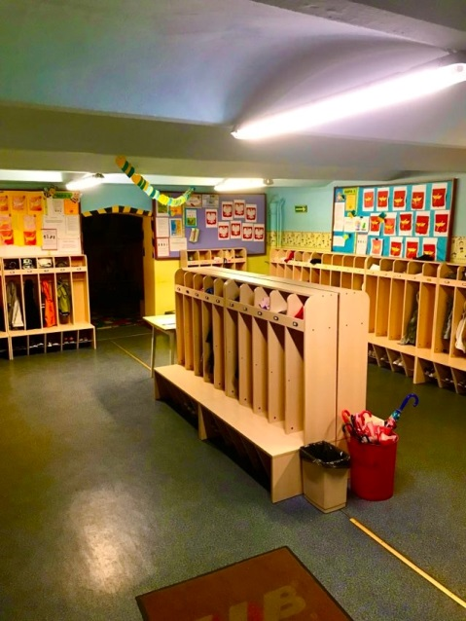

Tu dzieci zostawiają ubrania i buty.

To jest łazienka.

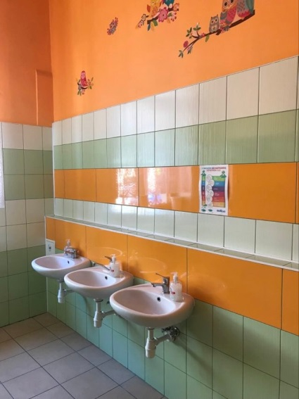 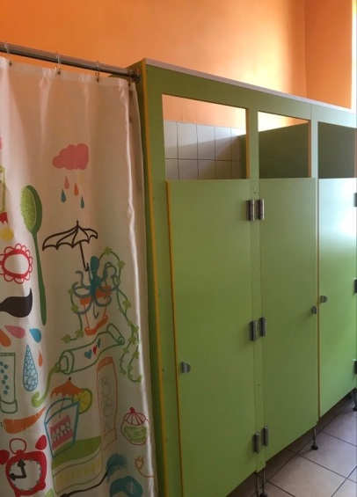

Tu dzieci myją ręce i korzystają z toalety.

To są sale przedszkolne i hol .

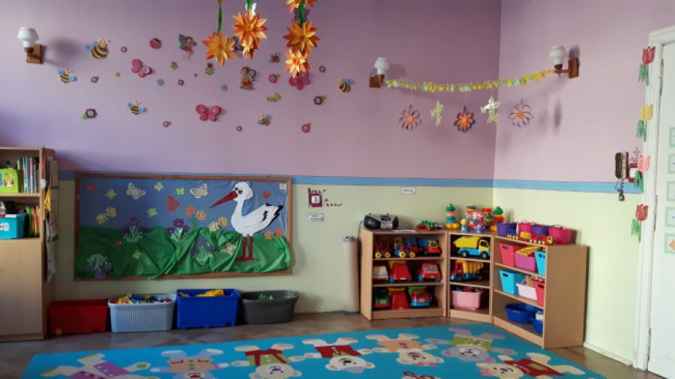

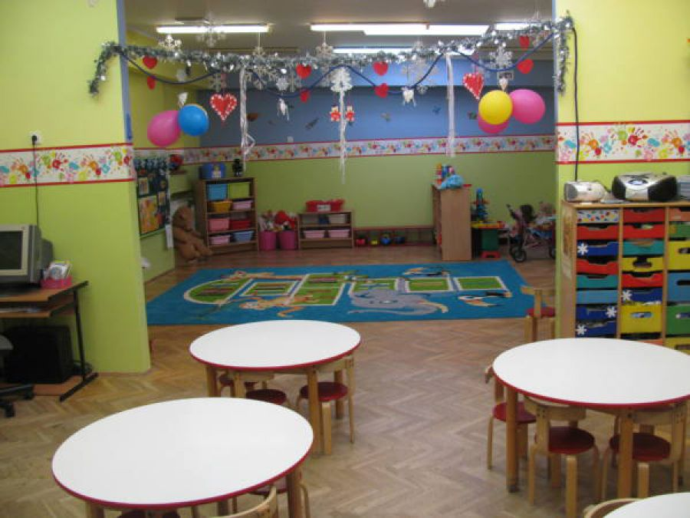

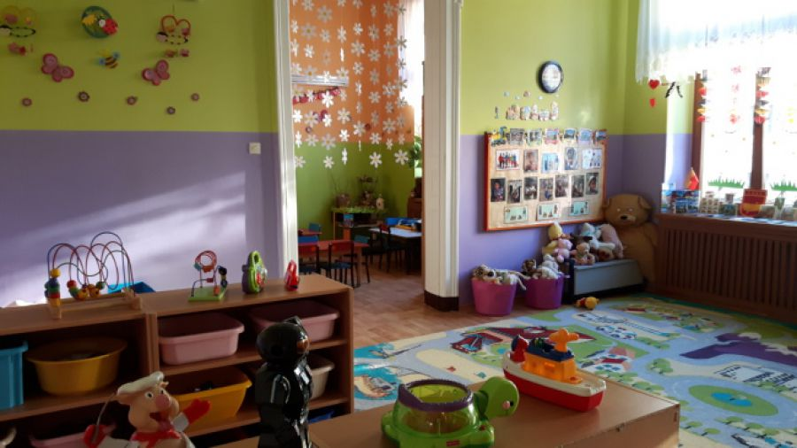

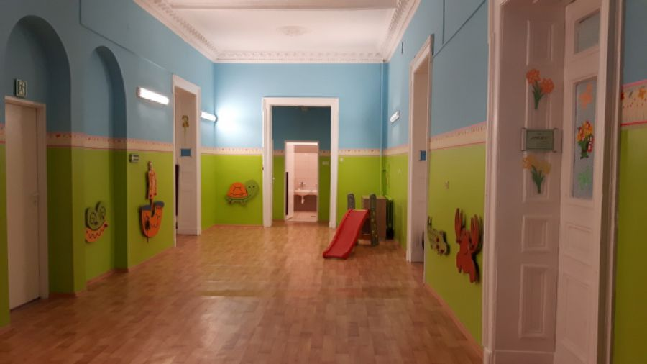

Tu dzieci bawią się, uczą.

To jest jadalnia.

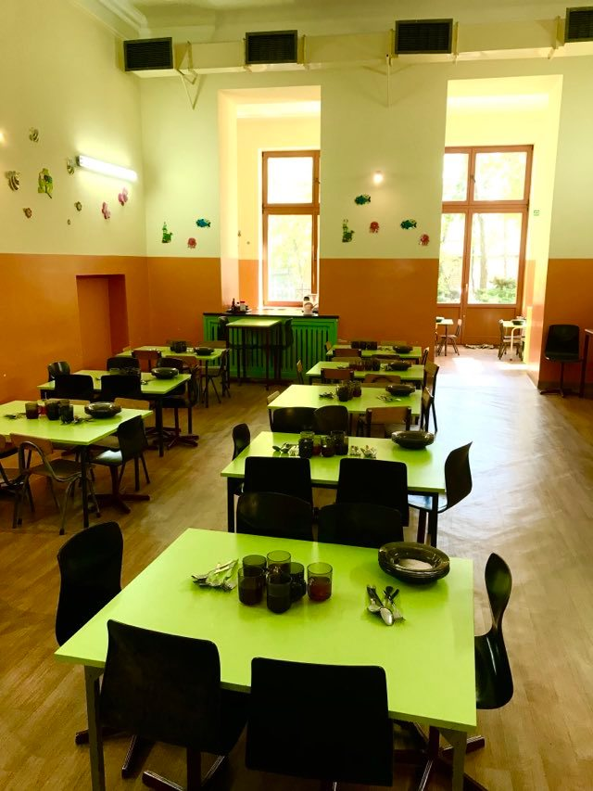

Tu dzieci starsze jedzą posiłki.

To jest sala gimnastyczna.

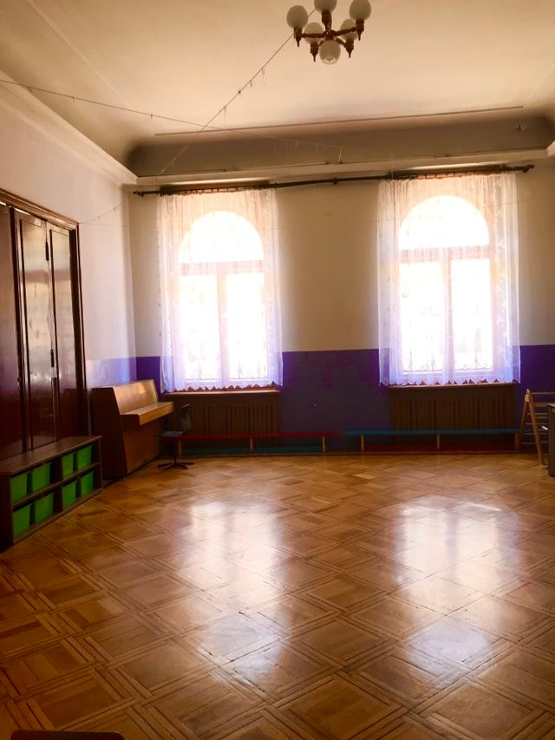

Tu dzieci ćwiczą.

To jest kuchnia.

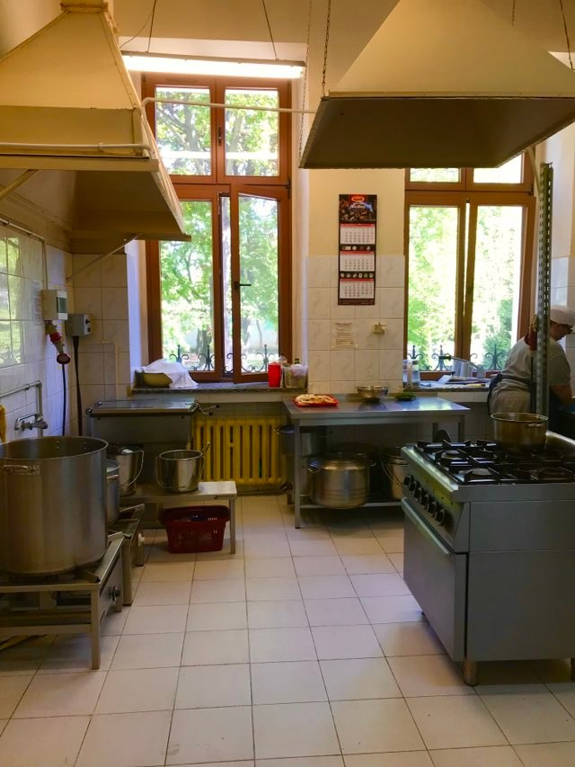

Tu przygotowywane są posiłki.

To jest ogród przedszkolny.

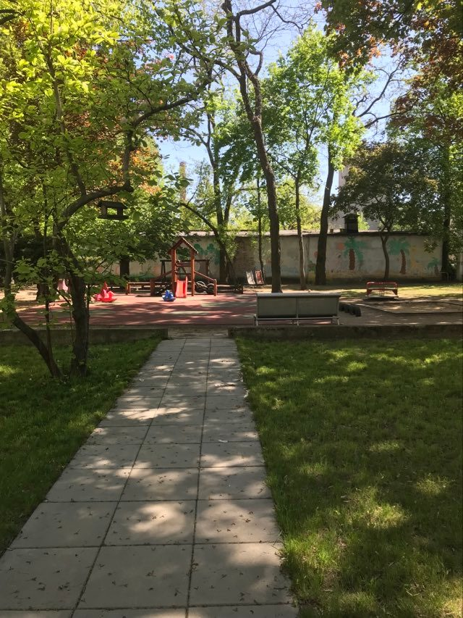

Tu dzieci bawią się.

To jest gabinet dyrektora przedszkola.

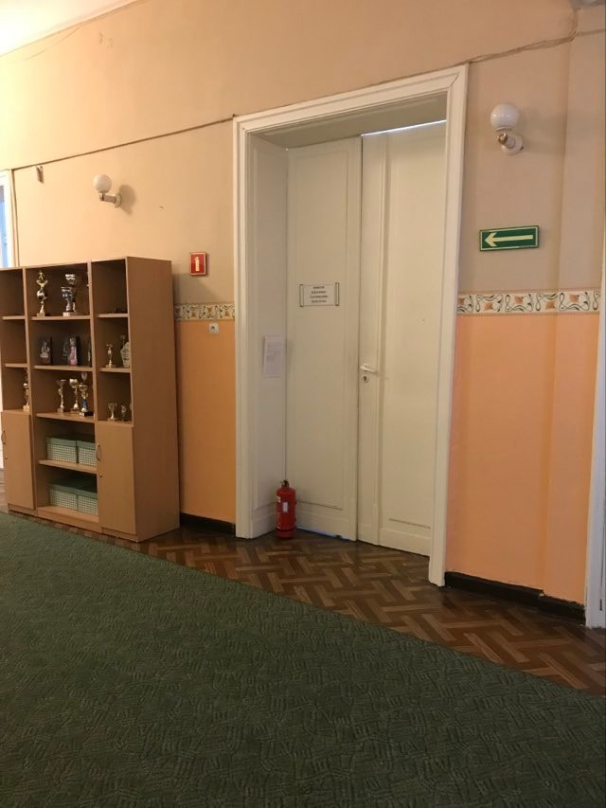

Dyrektorem Przedszkola Miejskiego nr 207 w Łodzi jest pani Beata Nogaj

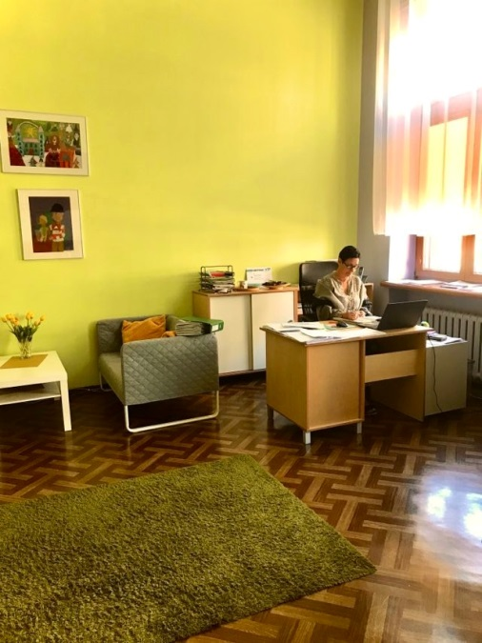

Dyrektor kieruje pracą całego przedszkola.

Tu załatwisz wiele spraw.

## Jak się z nami skontaktować?

Aby załatwić sprawę, możesz:

* zadzwonić na numer telefonu 42 684 68 22
* wysłać e-mail na adres kontakt@pm207.elodz.edu.pl
* napisać pismo i wysłać je na adres:

Przedszkole Miejskie nr 207

ul. Piotrkowska 272

90-361 Łódź